Лабораторная работа №1
«Подбор комплектующих и сборка конфигураций ПК»
Вариант 1 — Офисный ПК

Выполнил(а): студент группы ИП-41.2
Щелкунов Матвей Владимирович
Шифр: ipo0124021
Проверил(а): Тропин Даниил Александрович

1. Задание
Цель работы — подобрать совместимую конфигурацию персонального компьютера, соответствующую требованиям вариантов 1–3, подобрать монитор и подтвердить выбор ссылками на страницы интернет-магазина.
Требования, указанные в задании:
- Процессор: Intel Core Ultra 5 (200-я серия) или AMD Ryzen 5 (9000-я серия).
- Монитор: IPS, диагональ 23–27 дюймов, разрешение не ниже Full HD, частота обновления не менее 100 Гц, Flicker-Free и Low Blue Light.
- Материнская плата: минимум 2 порта USB 3.2 Gen2, видеовыход HDMI 2.1 или DisplayPort 1.4, поддержка M.2 NVMe PCIe 4.0/5.0.
- Дополнительно: предусмотреть возможность расширения ещё 2 портами USB-C через внешние адаптеры.
2. Подбор комплектующих
Для выполнения требований выбрана конфигурация на AMD Ryzen 5 9600X и платформе AM5. Материнская плата MSI MAG B650 TOMAHAWK WIFI поддерживает Ryzen 9000, имеет HDMI 2.1, DisplayPort 1.4, три M.2 PCIe 4.0 и несколько USB 3.2 Gen2. Таким образом, ключевые требования задания выполняются.
Комплектующее | Модель | Основные характеристики | Цена
Процессор | AMD Ryzen 5 9600X OEM | AM5, 6 ядер / 12 потоков, 3.9–5.4 ГГц, 65 Вт | 18 999 ₽*
Материнская плата | MSI MAG B650 TOMAHAWK WIFI | B650, AM5, 4×DDR5, 3×M.2 PCIe 4.0, 6×SATA, HDMI 2.1, DP 1.4, USB 3.2 Gen2 | 20 999 ₽*
ОЗУ | Kingston FURY Beast Black 32 ГБ (2×16 ГБ) | DDR5-6000, 2 модуля, двухканальный режим | 36 999₽ ₽*
SSD | Kingston NV3 1 ТБ | M.2 2280, NVMe, PCIe 4.0 x4, чтение до 6000 МБ/с | 18 999 ₽*
Видеокарта | MSI GeForce RTX 5060 VENTUS 2X 8 ГБ | 8 ГБ GDDR7, 128 бит, PCIe 5.0 | 49 499 ₽*
Блок питания | Chieftec PowerPlay Gold 650W (GPU-650FC) | 650 Вт, 80 PLUS Gold | 6 499 ₽*
Охлаждение | DEEPCOOL AK400 | 4 тепловые трубки, вентилятор 120 мм, поддержка AM5 | 2 099 ₽*
Корпус | DEEPCOOL CC560 | Mid-Tower, поддержка ATX, 4×120 мм вентилятора | 3 399 ₽*
Монитор | AOC 24G4X | 23.8", IPS, 1920×1080, 180 Гц, DP 1.4, HDMI 2.0 | 17 999 ₽*
Итого за системный блок: 168 992 ₽.

2.2. Периферийные устройства
Устройство | Модель и характеристики | Цена
Клавиатура | Logitech K120 мембранная USB Type-A | 1 150 ₽
Мышь | Logitech B100 1000 dpi | 650 ₽

Итого за периферию: 1 800 ₽.
Цены, найденные в поисковой выдаче, могут изменяться; перед вставкой скриншота в отчёт следует использовать цену, отображённую на странице магазина в момент выполнения работы.
3. Проверка соответствия требованиям
Требование | Выбранное решение | Результат
Процессор | AMD Ryzen 5 9600X | Соответствует: Ryzen 5 9000-й серии.
Монитор | AOC 24G4X | Соответствует: 23.8", IPS, Full HD, 180 Гц. У модели заявлены Flicker-Free и Low Blue Light.
USB 3.2 Gen2 | MSI MAG B650 TOMAHAWK WIFI | Соответствует: 3× USB 3.2 Gen2 Type-A сзади + USB 3.2 Gen2 Type-C спереди; есть USB 3.2 Gen2x2 Type-C.
Видеоразъёмы платы | MSI MAG B650 TOMAHAWK WIFI | Соответствует: HDMI 2.1 и DisplayPort 1.4.
M.2 NVMe | MSI MAG B650 TOMAHAWK WIFI | Соответствует: 3 слота M.2, PCIe 4.0 x4.
Расширение USB-C | Внешние USB-A → USB-C адаптеры/хаб | Можно добавить минимум два дополнительных USB-C порта через внешний адаптер/хаб.
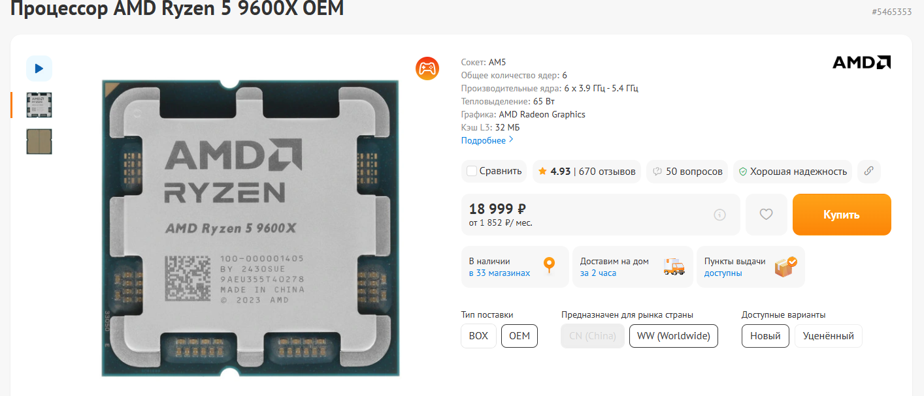
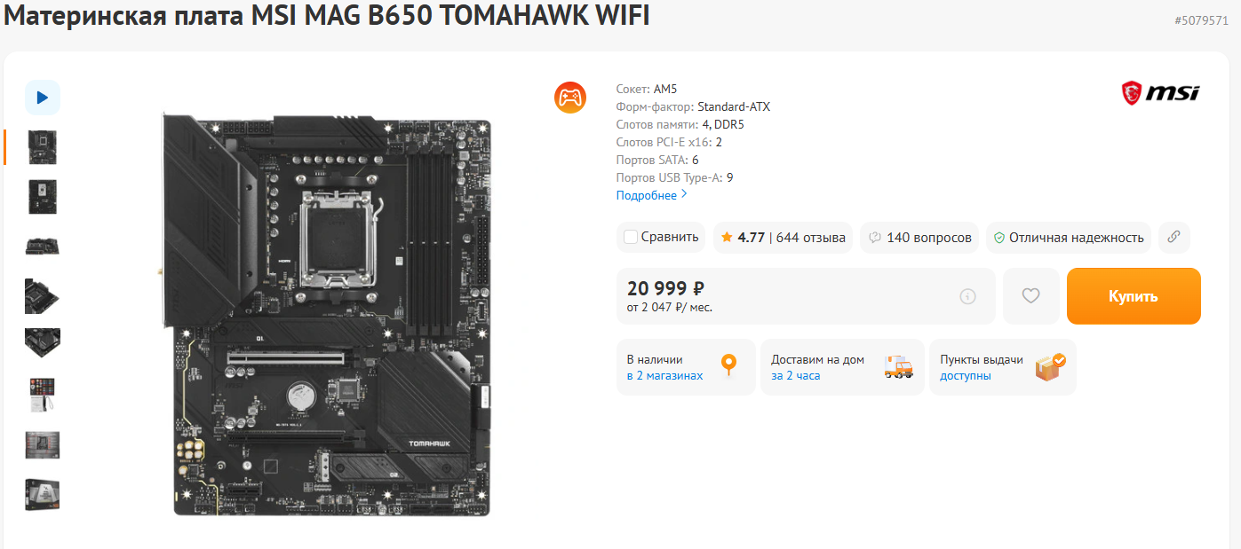
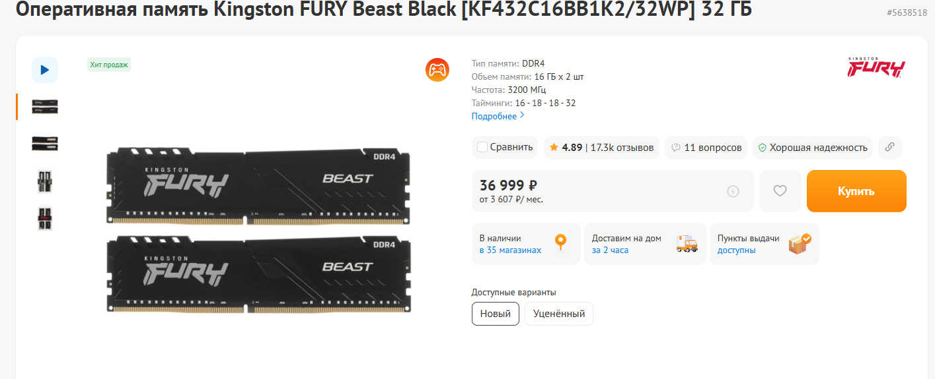
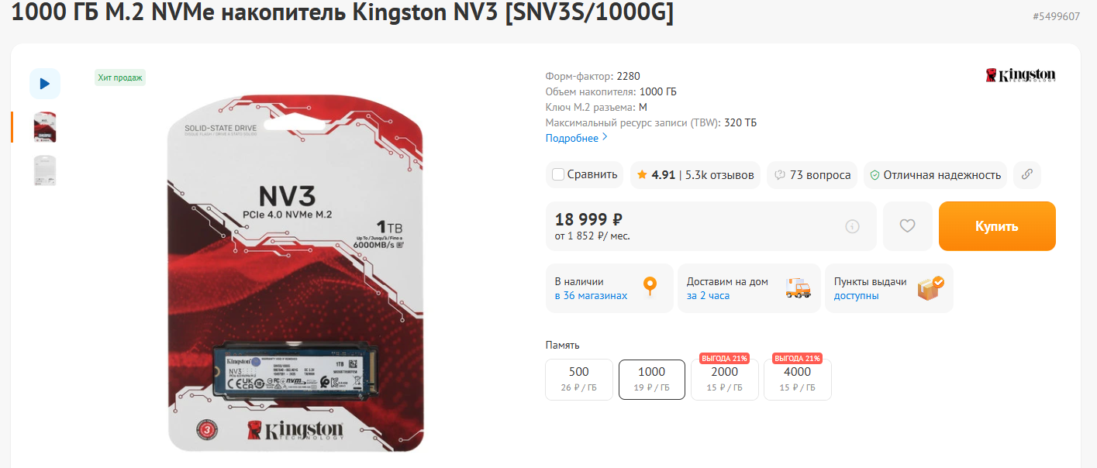
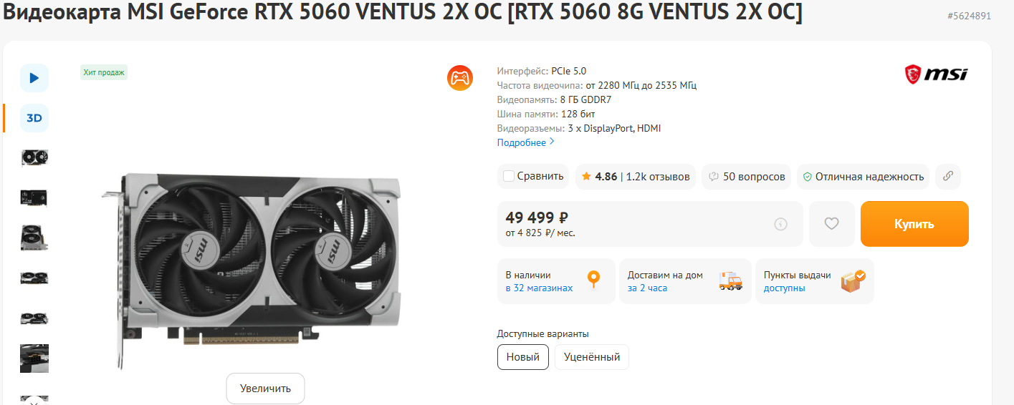
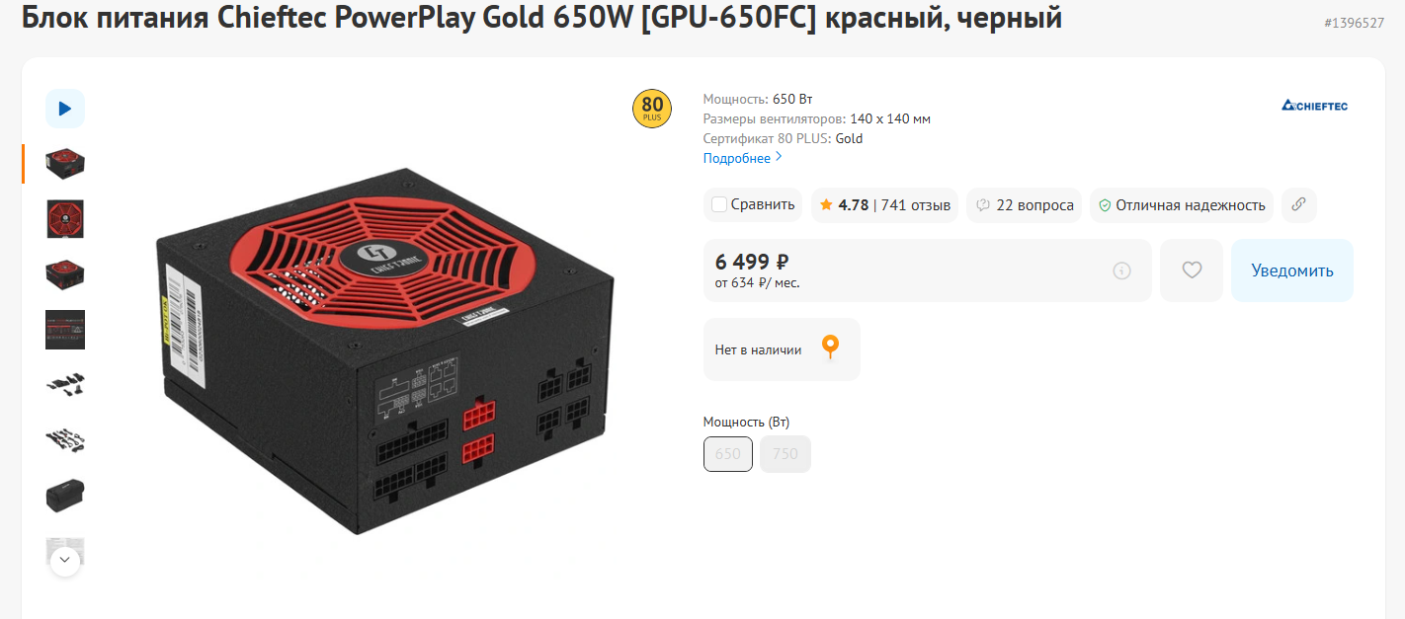
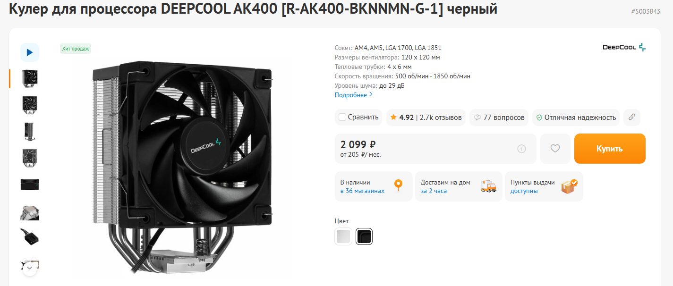
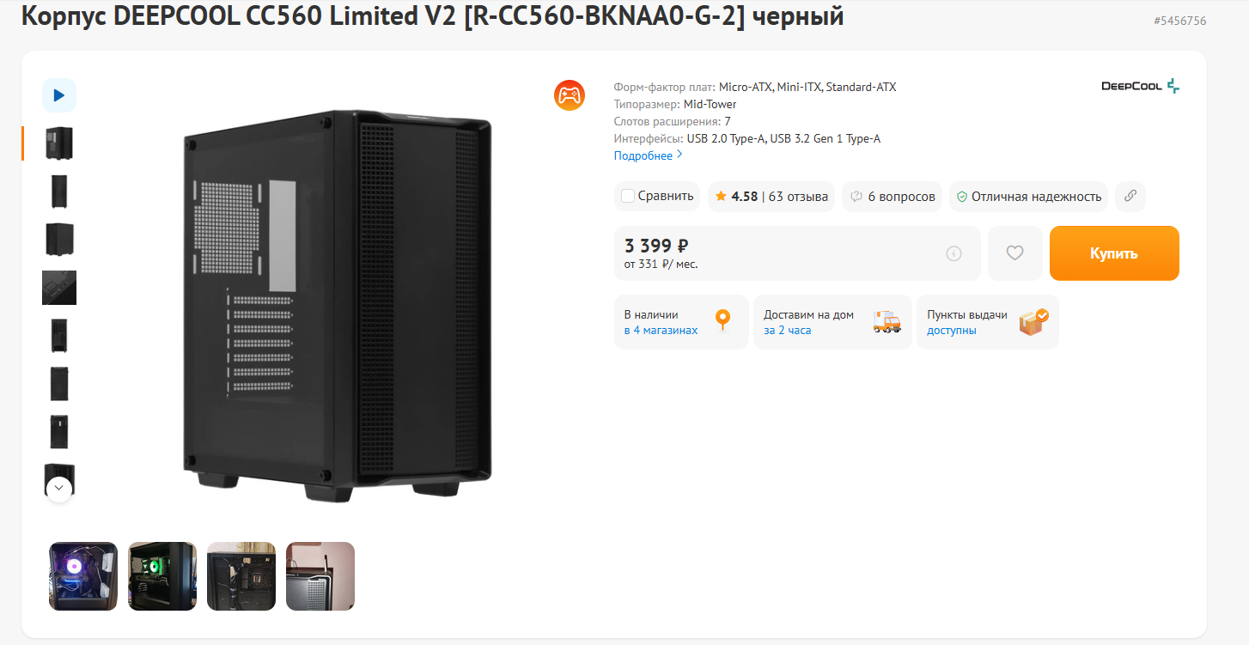
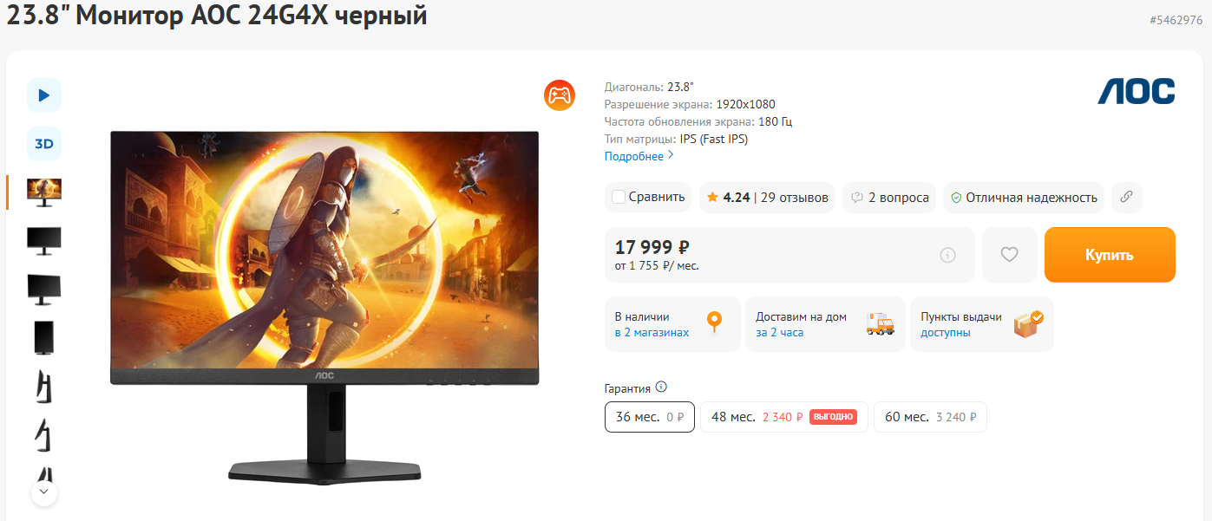
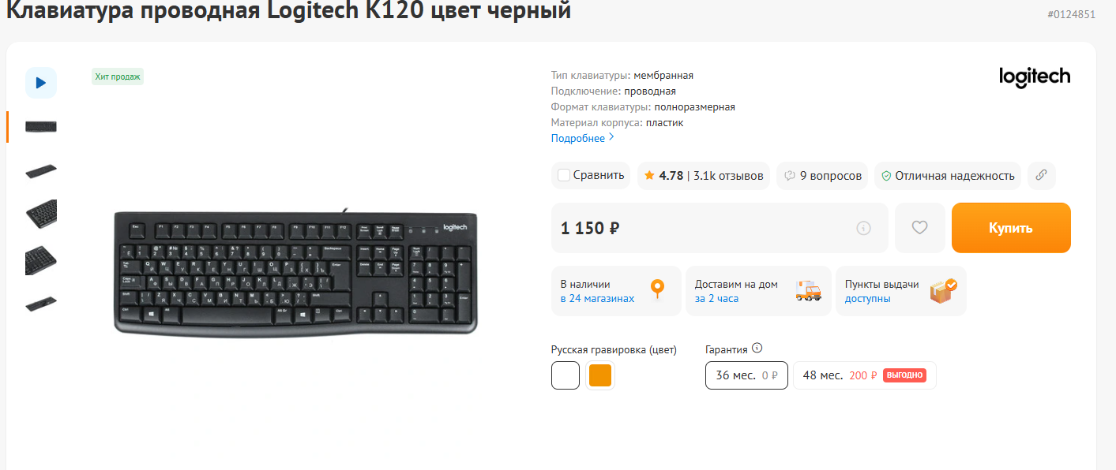

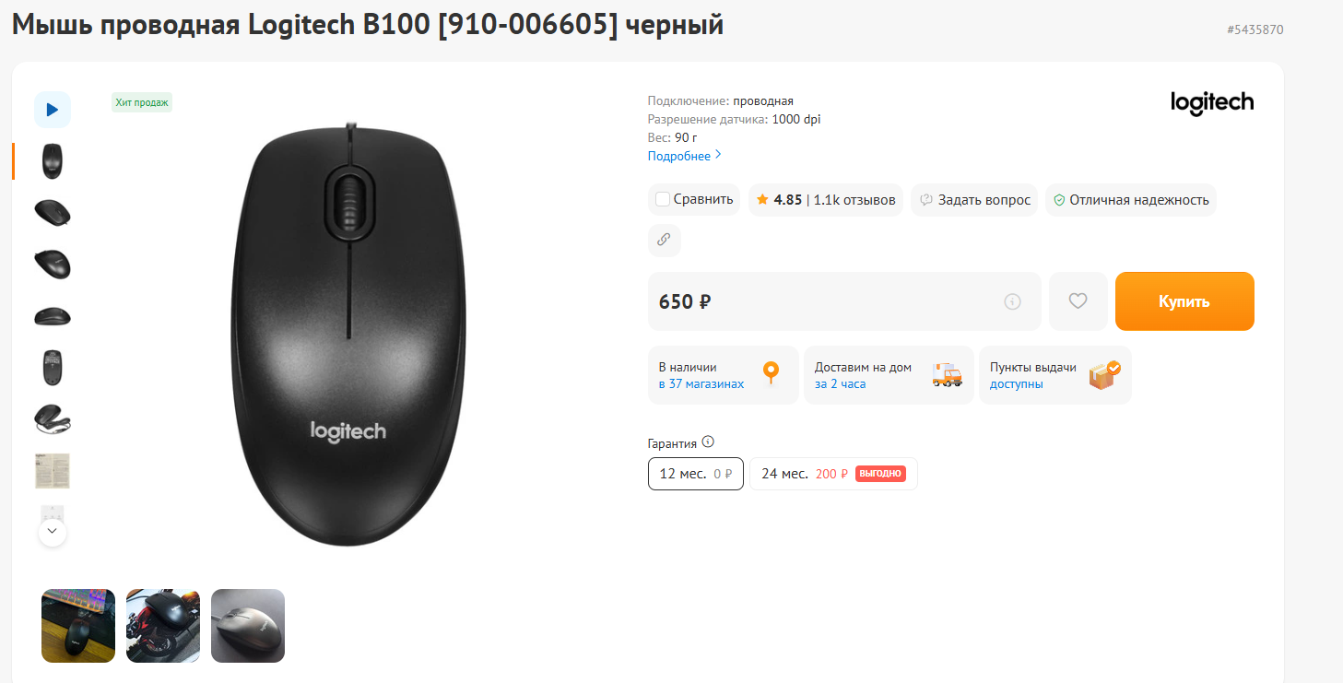

4. Сравнительная таблица «цена/производительность»
Для сравнения можно использовать три сборки одного класса. В отчёте рекомендуется сравнивать стоимость и основные характеристики без присвоения субъективных оценок.
Вариант | Процессор | Видеокарта | ОЗУ | Накопитель
Бюджетная | Ryzen 5 7600 | RTX 4060 8 ГБ | 16 ГБ DDR5 | 1 ТБ NVMe
Выбранная | Ryzen 5 9600X | RTX 5060 8 ГБ | 32 ГБ DDR5-6000 | 1 ТБ NVMe
Более производительная | Ryzen 7 9700X | RTX 5060 Ti 16 ГБ | 32 ГБ DDR5-6000 | 1–2 ТБ NVMe
Фактические цены следует взять на дату выполнения работы со страниц магазинов и добавить в таблицу после скриншотов.
5. Моделирование неисправности
Смоделирована неисправность видеокарты MSI GeForce RTX 5060. При отказе видеокарты возможна замена на другую RTX 5060 с интерфейсом PCIe 5.0. Например, можно рассмотреть Palit GeForce RTX 5060 Dual или другую модель RTX 5060. При замене необходимо проверить длину карты, разъём дополнительного питания и требования производителя к блоку питания.
6. Тренажёр по сборке компьютера
Пройден тренажёр по сборке компьютера, доступный по ссылке: https://nevirtual.ru/pc/. Ниже приведены скриншоты, подтверждающие последовательное прохождение этапов сборки (установка процессора, системы охлаждения, оперативной памяти, накопителя, видеокарты, блока питания и подключение кабелей).

: 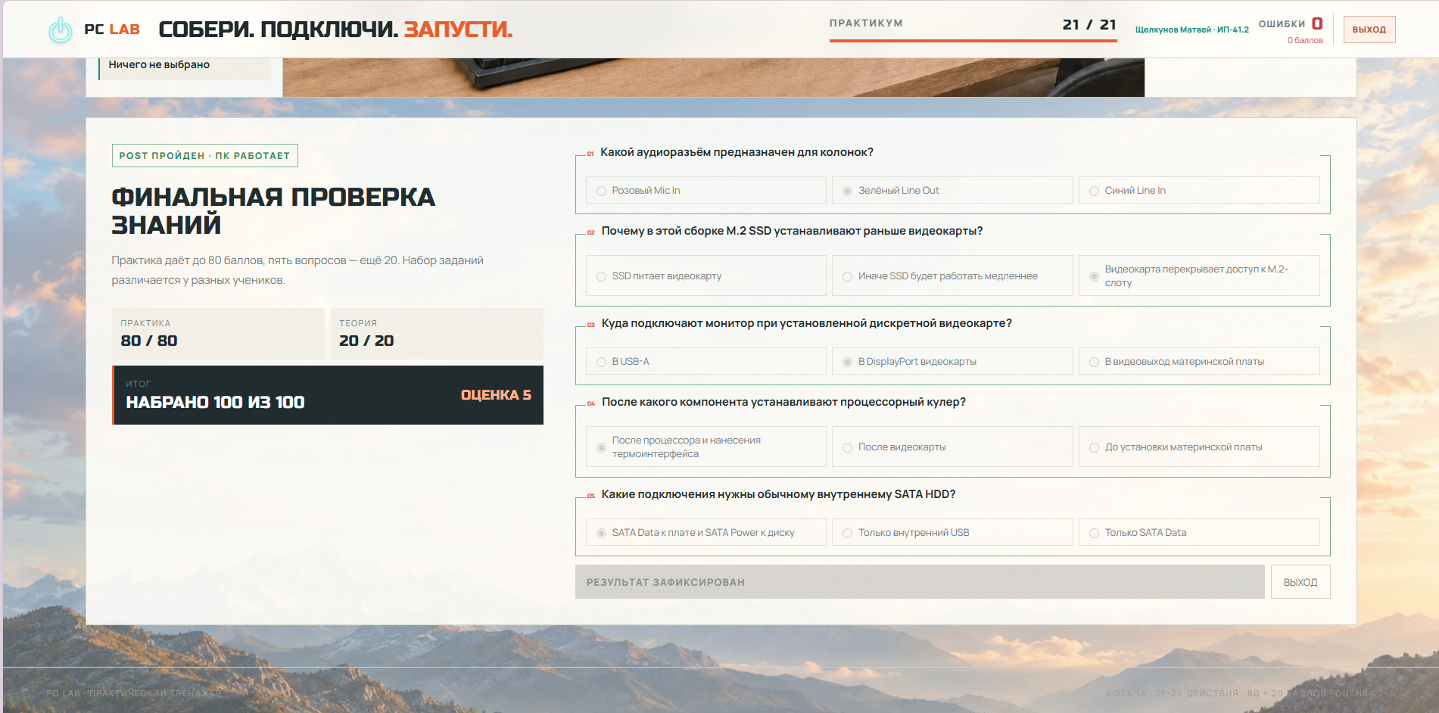
7. Вывод
В ходе лабораторной работы была подобрана конфигурация ПК на базе AMD Ryzen 5 9600X. Выбранная материнская плата MSI MAG B650 TOMAHAWK WIFI поддерживает процессоры Ryzen 9000-й серии, оснащена HDMI 2.1, DisplayPort 1.4, тремя слотами M.2 PCIe 4.0 и несколькими портами USB 3.2 Gen2. Монитор AOC 24G4X соответствует требованиям по диагонали, IPS-матрице, разрешению Full HD и частоте 180 Гц; производителем также заявлены технологии Flicker-Free и Low Blue Light. Для дополнительных USB-C предусмотрено использование внешних USB-A → USB-C адаптеров или USB-хаба.

